Modelado de datos
Si los requisitos del software incluyen la necesidad de crear, ampliar o hacer interfaz con una base de datos, o si deben construirse y manipularse estructuras de datos complejas, se debe crear un modelo de datos como parte del modelado general de los requisitos. CITA PRESSMAN
Los modelos semánticos de datos son la definición de la forma lógica de los datos procesados por el sistema. SOMMERVILLE

¿Por qué MongoDB?
En nuestro proyecto, los datos se encuentran almacenados en una MongoDB que consiste en una base de datos NoSQL de código abierto, orientada a documentos y a mantener datos desestructurados, sobretodo cuando esta crece exponencialmente.

Comparativa MongoDB con SQL
Teniendo de referencia una base de datos SQL podemos comprender cómo MongoDB almacena la información con una pequeña analogía. En la gestión de sistemas de bases de datos relacionales, los datos se guardan en filas contenidas dentro de tablas. En cambio, en MongoDB los datos son guardados como documentos contenidos en colecciones.
Una colección es un conjunto de documentos, como éstos son independientes, pueden contener distintos campos, lo que indica que su esquema es dinámico. A su vez, estos documentos son muy similares a los JSON Objects., son conocidos como BSON objects y la principal diferencia es que contienen a mayores el tipo ObjectID que sirve de identificador del documento. Aquí es donde resaltamos una de las ventajas de utilizar MongoDB dentro de MEAN Stack, puesto que la información manejada en el lado cliente se obtiene y representa del mismo modo en el lado servidor.
En nuestro proyecto, las bases de datos son NoSQL, las cuales no tienen una representación estandarizada. Por tanto, y por entendimiento, se ha realizado a mayores una aproximación del modelo no relacional al de un modelo entidad relación.

Modelo de datos NoSQL
En nuestro modelo de datos NoSQL la información está organizada en colecciones. Se debe resaltar que en algunas ocasiones, los documentos se encuentran embebidos dentro de otros. Como por ejemplo, en el caso de los comentarios de los psicólogos. Los comentarios son documentos embebidos (no tienen ObjectID) dentro de los documentos de la colección de psicólogos.
Por otra parte, están los documentos referenciados, que son independientes. Tomando el mismo ejemplo anterior, dentro de un documento embebido de comentarios hayamos una referencia a un documento de la colección de pacientes (_idPaciente).
La estructura se ha creado de este modo porque embebiendo documentos sólo se necesitaría una única consulta, el documento en cuestión se accedería con su documento padre y las escrituras serían atómicas (no se tendrían que escribir en múltiples documentos). Pero en el caso de que el documento sea de gran relevancia y obtenga gran cantidad de información, se hará referencia a él.
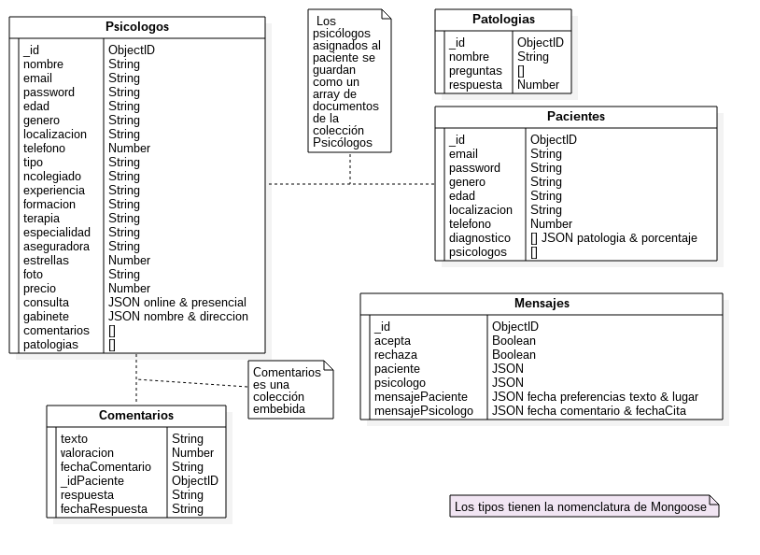

Modelo entidad-relación (MER)
El modelo entidad-relación-atributo muestra las entidades de datos sus atributos asociados y las relaciones entre estas entidades.
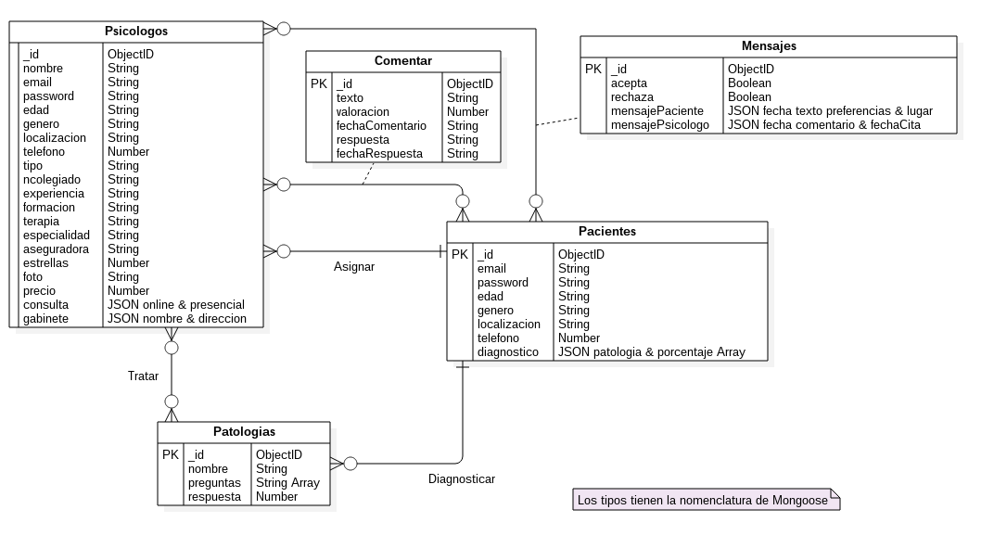

Diccionario de datos
Para mantener descripciones más detalladas de las entidades incluidas en el modelo se utilizan diccionarios de datos para gestionar toda la información.
Por tanto, un diccionario de datos es una lista de nombres ordenada alfabéticamente incluido en los modelos del sistema. Este nos proporciona un mecanismo de gestión e inventariado de nombres y sirve como un almacén de información.

Colecciones
Colección | Descripción
Mensajes | Almacena toda la información referente a las comunicaciones entre psicólogos y pacientes.
Pacientes | Almacena toda la información sobre los pacientes del sistema.
Patologías | Almacena todas las patologías registradas hasta el momento en el sistema.
Psicólogos | Almacena toda la información sobre los psicólogos del sistema.

Esquema BSON de los documentos
Documento | Esquema BSON
Documento | Campo | Tipo de dato | Descripción
Mensaje | _id | ObjectID | Identificador del documento
Mensaje | acepta | Boolean | El psicólogo acepta la solicitud de un paciente.
Mensaje | mensajePaciente  - fecha  - preferencias  - texto | JSON  - String  - String  - String | Es la información del mensaje que le envía un paciente al psicólogo. Se guarda la fecha donde fue enviado el mensaje, las preferencias horarias que tendría el paciente y el comentario que quiera transmitirle el paciente.
Mensaje | paciente | JSON | Guarda información necesaria del documento del paciente que envió el mensaje.
Mensaje | psicólogo | JSON | Guarda información necesaria del documento del psicólogo que recibió el mensaje.
Mensaje | rechaza | Boolean | El psicólogo rechaza la solicitud de un paciente.
Mensaje | mensajePsicologo  - comentario  - fecha  - fechaCita | JSON  - String  - String  - String | Mensaje que envía un psicólogo como respuesta a la solicitud de un paciente. Se guarda el comentario que quiera transmitirle el psicólogo, la fecha en que fué enviado el mensaje y la fecha de la cita en caso de que se la dé.
Paciente | _id | ObjectID | Identificador del documento.
Paciente | edad | String | Fecha de nacimiento del psicólogo.
Paciente | email | String | E-mail del paciente.
Paciente | Genero | String | Género del paciente.
Paciente | diagnostico  - porcentaje  - patologia | Array JSON  - Number  - BSON | Diagnóstico resultado del cuestionario. Cada documento embebido en el array está definido por el porcentaje que tiene en una patología e información necesaria de esa patología.
Paciente | localizacion | String | Ciudad donde reside el paciente.
Paciente | password | String | Contraseña de la cuenta de usuario del paciente.
Paciente | psicologos | Array BSON | Conjunto de información de los psicólogos que le son asignados al paciente.
Paciente | telefono | Number | Teléfono del paciente.
Patología | _id | ObjectID | Identificador del documento.
Patología | nombre | String | Nombre de la patología.
Patología | preguntas | Array String | Conjunto de preguntas sobre los síntomas de la patología.
Patología | respuesta | Number | Valor de una pregunta.
Psicólogos | _id | ObjectID | Identificador del documento.
Psicólogos | aseguradora | String | Aseguradora para la que trabaja el psicólogo.
Psicólogos | comentarios  - _idPaciente  - fechaComentario  - fechaRespuesta  - respuesta  - texto  - valoracion | Array JSON  - ObjectID  - String  - String  - String  - String  - Number | Comentario del paciente y respuesta del psicólogo al comentario. Se guarda el identificador del paciente, la fecha en la que fue enviado, la fecha en la que fue respondido, la respuesta del psicólogo, el comentario del paciente y la valoración que le dá al psicólogo.
Psicólogos | consulta  - online  - presencial | JSON  - Boolean  - Boolean | Indica si el psicólogo hace consultas presenciales, a distancia o ambas.
Psicólogos | edad | String | Fecha de nacimiento del psicólogo.
Psicólogos | email | String | E-mail del psicólogo.
Psicólogos | estrellas | Number | Valoración media de los pacientes del psicólogo.
Psicólogos | experiencia | String | Experiencia laboral del psicólogo.
Psicólogos | formacion | String | Formación del psicólogo.
Psicólogos | foto | String | Foto del psicólogo.
Psicólogos | localizacion | String | Ciudad donde reside el psicólogo.
Psicólogos | ncolegiado | String | Número de colegiado del psicólogo.
Psicólogos | nombre | String | Nombre del psicólogo.
Psicólogos | password | String | Contraseña de la cuenta de usuario del psicólogo.
Psicólogos | patologias | Array String | Conjunto de nombres de las patologías que trata el psicólogo.
Psicólogos | precio | Number | Precio de la primera consulta que dé el psicólogo.
Psicólogos | telefono | Number | Teléfono del psicólogo.
Psicólogos | terapia | String | Tipo de terapia que realiza el psicólogo.
Psicólogos | tipo | String | Tipo del psicólogo.

P177 SOMMERVILLE
http://courseware.codeschool.com/the-magical-marvels-of-mongodb/the-magical-marvels-of-mongodb-slides.pdf

Las bases de datos NoSQL son aquellas que generalmente no son relacionales y no tienen un lenguaje de consulta como SQL.

